Выучите вместе с детьми:
«Сельская песенка»

Травка зеленеет,
Солнышко блестит,
Ласточка с весною
В сени к нам летит.

А. Плещеев

Работаем в соответствии с законодательством вместе:
«В соответствии со статьей 63 «Семейного Кодекса Российской Федерации», статьей 44 Федерального закона «Об образовании в Российской Федерации» Родитель несет ответственность за воспитание и развитие своих детей, обязан заботиться о здоровье, физическом, психологическом, духовном и нравственном развитии своих детей».
Договор «Об образовании» между МБДОУ№27 и родителями
«Родители (законные представители) несовершеннолетних обучающихся имеют преимущественное право на обучение и воспитание детей перед всеми другими лицами. Они обязаны заложить основы физического, нравственного и интеллектуального развития личности ребенка».
П.1, Статья 44 Федерального закона «Об образовании в Российской Федерации"
Плодотворного сотрудничества!

МУНИЦИПАЛЬНОЕ БЮДЖЕТНОЕ ДОШКОЛЬНОЕ ОБРАЗОВАТЕЛЬНОЕ УЧРЕЖДЕНИЕ
«Детский сад общеразвивающего вида №27»
ПАМЯТКА ДЛЯ РОДИТЕЛЕЙ
по образовательной теме
«Весна шагает по планете»

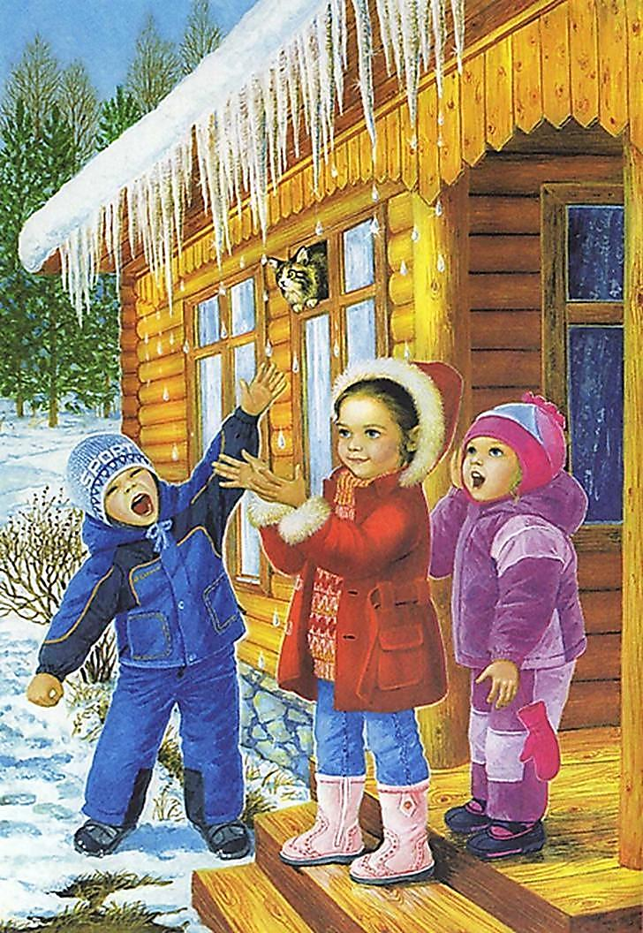

Составила:
Лаврентьева М.И.
воспитатель группы №4
3-4 года

Март

Уважаемые родители, мы предлагаем Вам игровые задания

по теме «Весна шагает по планете»,

которые вы можете выполнить с детьми дома.
Чем можно заняться с ребенком дома:
- организовать прогулку в весенний парк, сквер, обращая внимание ребёнка на яркое весеннее солнце, лужи, ручейки;

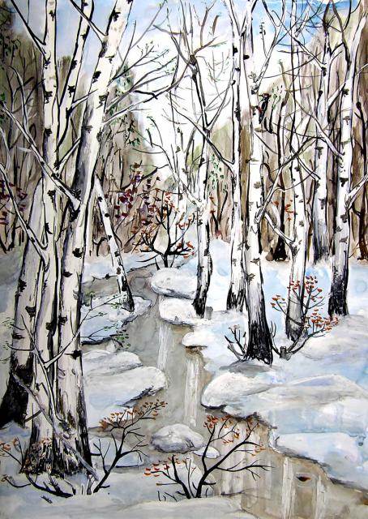
- привлекать ребёнка к кормлению птиц, наблюдению за их поведением;

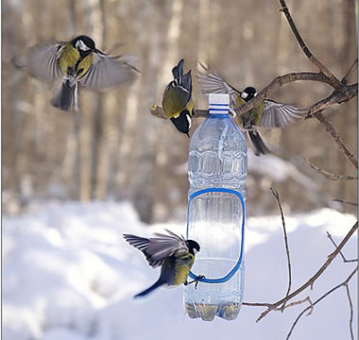
- наблюдать за повадками знакомых детям животных ближайшего окружения;
- использовать зеркальце для получения солнечных зайчиков,
- обращать внимание ребёнка на одежду взрослых и детей в соответствии с погодными условиями;
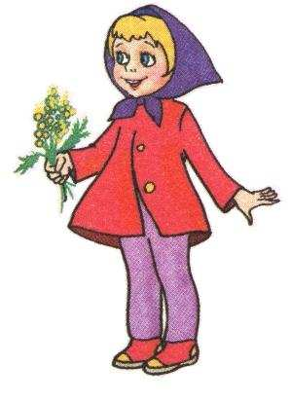
- почитать и обсудить рекомендуемые произведения современной и зарубежной литературы; обогащая «читательский опыт» ребёнка;
- привлекать к рисованию по впечатлениям прочитанных произведений, наблюдаемых явлений.

